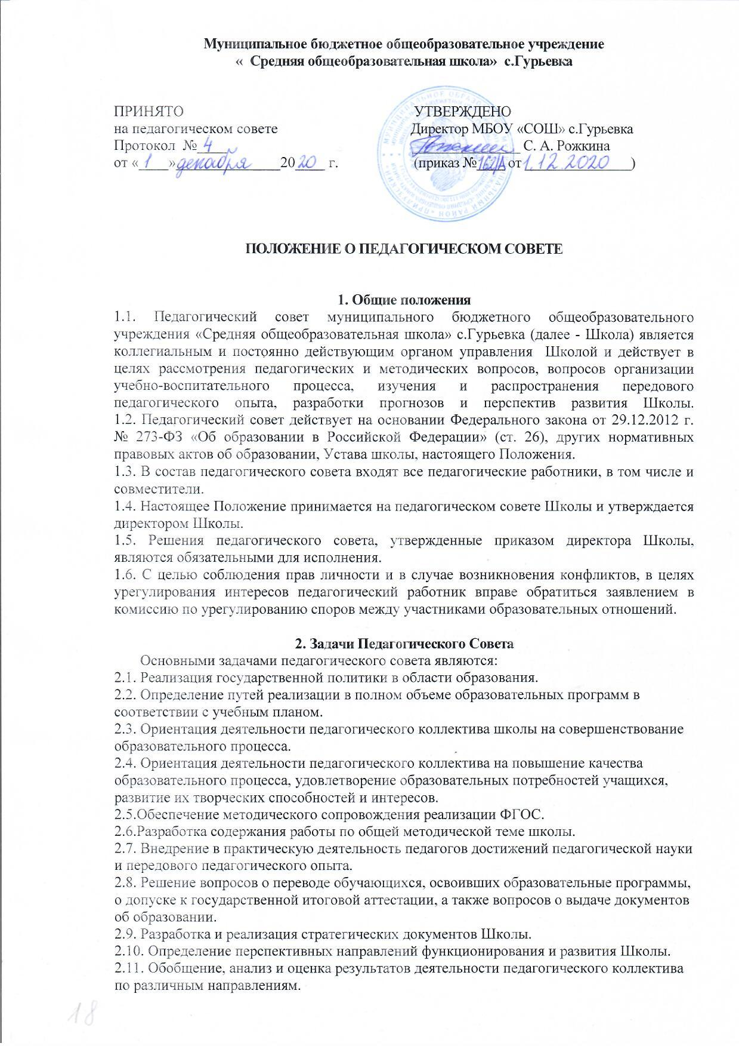

3. Функции Педагогического Совета
Педагогический совет имеет следующие функции:
3.1. Определяет:
- основные направления образовательной деятельности школы;
- список учебников в соответствии с утвержденным федеральным перечнем учебников, рекомендованных к использованию при реализации имеющих государственную аккредитацию образовательных программ начального общего, основного общего, среднего общего образования, а также учебных пособий, допущенных к использованию при реализации указанных образовательных программ;
- пути повышения качества образовательного процесса;
- формы, периодичность и порядок проведения текущего контроля успеваемости и промежуточной аттестации учащихся;
- пути совершенствования воспитательной работы.
3.2. Осуществляет:
- контроль реализации своих решений;
- контроль соблюдения локальных нормативных актов, регламентирующих образовательный процесс;
- изучение и обсуждение нормативных правовых документов в области образования.
3.3. Рассматривает:
- вопросы функционирования системы оценки качества образования в школе;
- вопросы организации государственной итоговой аттестации;
- вопросы организации дополнительных образовательных услуг, в т. ч. платных;
- вопросы повышения квалификации педагогических работников путем передачи профессиональных знаний, умений, навыков, педагогического мастерства, формирование профессиональной индивидуальности и педагогического творчества;
- итоги деятельности школы за учебный год;
- объективную информацию о состоянии учебно-воспитательного процесса в школе.
3.4. Анализирует:
- состояние учебно-воспитательного процесса, уровня преподавания, качества знаний и уровня воспитанности обучающихся, обобщение и анализ педагогического опыта.
3.5. Принимает локальные акты школы в соответствии со своей компетенцией, а также:
- годовой план работы школы;
- учебный план;
- календарный учебный график;
- основную образовательную программу школы;
- программу развития школы.
3.6. Принимает решения о:
- проведении промежуточной аттестации учащихся;
- допуске учащихся к государственной итоговой аттестации;
- продолжительности учебной недели;
- переводе учащихся, освоивших в полном объеме образовательную программу, в следующий класс, а также условном переводе учащихся, имеющих академическую задолженность, в следующий класс;
- выдаче соответствующих документов об образовании;
- награждении и поощрении учащихся за успехи в обучении;
- об отчислении учащихся, достигших 15 лет, если иные меры дисциплинарного взыскания и меры педагогического воздействия не дали результата и дальнейшее их пребывание в Школе оказывает отрицательное влияние на других учащихся, нарушает их права и права работников Школы, а также нормальное функционирование Школы, в установленном законом порядке;
- о награждении, поощрении педагогических работников.
3.7. Заслушивает:
- отчеты, заключения о деятельности педагогических и руководящих работников, о выполнении учителями и учащимися устава школы, соблюдении единых требований к учащимся, о работе с родителями;
- доклады представителей организаций и учреждений, взаимодействующих со школой по вопросам образования.
3.8. Рекомендует:
- внедрение в образовательную деятельность образовательных технологий, в том числе дистанционных образовательных технологий, реализуемых с применением информационных и телекоммуникационных технологий в порядке, установленном законодательством об образовании;
- к публикации методические разработки работников школы;
- представителей школы для участия в профессиональных конкурсах.

4. Организация деятельности Педагогического Совета
4.1. Педагогический Совет работает по плану, являющемуся составной частью годового плана работы школы.
4.2. Заседания Педагогического Совета созываются не менее одного раза в четверть в соответствии с планом работы или по мере необходимости для решения вопросов, относящихся к компетенции Педагогического Совета.
4.3. Председателем Педагогического Совета является директор (лицо, исполняющее его обязанности). Председатель педагогического совета:
- организует деятельность педагогического совета;
- информирует членов педагогического совета о предстоящем заседании не менее чем за 30 дней до его проведения;
- организует подготовку и проведение заседания педагогического совета;
- определяет повестку дня педагогического совета;
- контролирует выполнение решений педагогического совета.
4.4. Ежегодно избирается секретарь, который ведет протоколы заседания Совета, организует делопроизводство.
4.5. В отдельных случаях на заседание педагогического совета приглашаются медицинские работники, сотрудники общественных организаций, учреждений, родители
(законные представители) обучающихся, представители учредителя. Необходимость их участия определяется председателем. Приглашенные на заседание педагогического совета пользуются правом совещательного голоса.
4.6. Решения Педагогического Совета принимаются большинством голосов при наличии на заседании не менее 2/3 его членов. При равном количестве голосов решающим является голос председателя Педагогического Совета.
4.7. Решения выполняют ответственные лица, указанные в протоколе заседания. Результаты оглашаются на следующем заседании педагогического совета.
4.8. Все решения Педагогического Совета своевременно доводятся до сведения всех участников образовательных отношений.
4.9. В случае несогласия с решением Педагогического совета директор Школы приостанавливает выполнение решения, извещает об этом управление образования администрации МР «Прилузский» в целях окончательного решения по спорному вопросу.

5. Права Педагогического Совета
Педагогический совет имеет право:
5.1. Обращаться к администрации и другим коллегиальным органам управления школой и получать информацию по результатам рассмотрения обращений.
5.2. Приглашать на свои заседания учащихся и их родителей (законных представителей) по представлениям (решениям) классных руководителей, любых специалистов для получения квалифицированных консультаций;
5.3. Разрабатывать настоящее Положение, вносить в него дополнения и изменения; критерии оценивания результатов обучения; требования к проектным и исследовательским работам учащихся.
5.4. Давать разъяснения и принимать меры по соблюдению локальных актов школы.
5.5. Принимать локальные акты школы, входящие в его компетенцию.
5.6. Принимать решения в рамках своих компетенций и не противоречащие Законодательству РФ.

6. Ответственность Педагогического Совета
6.1. Педагогический Совет несет ответственность за:
- выполнение плана работы;
- соответствие принятых решений законодательству Российской Федерации об образовании, о защите прав детства;
- принятие конкретных решений по каждому рассматриваемому вопросу, с указанием ответственных лиц и сроков исполнения.

7. Документация Педагогического Совета
7.1. Заседания Педагогического Совета оформляются протоколом. В книге протоколов фиксируются:
- дата проведения заседания;
- количественное присутствие (отсутствие) членов педагогического совета;
- Ф.И.О, должность приглашенных участников педагогического совета;
- повестка дня;
- ход обсуждения вопросов;
- предложения, рекомендации и замечания членов педагогического совета и приглашенных лиц;
- решения педагогического совета.
Протоколы подписываются председателем и секретарем Педагогического Совета.
7.2. Протоколы о переводе учащихся в следующий класс, о допуске к государственной итоговой аттестации, выдаче документов об образовании оформляются списочным составом и утверждаются приказом директора Школы.
7.3. Нумерация протоколов Педагогического Совета ведется с начала учебного года.
7.4. Книга протоколов Педагогического Совета входит в номенклатуру дел, хранится постоянно и передается по акту (при смене руководителя или передаче в архив).

